143985 ,Московская область, г.Балашиха, м/р Саввино, ул.Саввинская, д.12, помещение 1, офис 1. Тел. (495) 730-24-24, e-mail: 7302424@rzt24.ru

ОПРОСНЫЙ ЛИСТ ДЛЯ ПОДБОРА ПРИВОДНОЙ ЦЕПИ
Приводные цепи, соответствующие ISO 606, производятся по двум стандартам:

- Американский ANSI/ASA (ANSI B29.1M).
- Европейский BS (DIN 8187). Так же Европейский стандарт включает дополнительный DIN 8188, это полная копия стандарта ANSI для выпуска цепей в Европе.
Маркировка цепи может иметь следующий вид:

- 10B, 12B и др. – означает, что цепь произведена по Европейскому стандарту DIN8187.
- 50(10A), 60(12A) – означает, что цепь произведена по Американскому стандарту ANSI B29.1M(DIN 8188)
- В маркировке цепи указывается ее рядность через тире, например 10B-2, 50-3.
Цепи выпущенные по Американскому и Европейскому стандартам имеют одинаковый параметр Шаг цепи, но в других параметрах этих цепей существуют различия.
Соответственно, там, где требуется установка цепи, выпущенной по Европейскому стандарту, цепь, выпущенная по Американскому стандарту, не подойдет, так же не возможна и обратная замена.
На 2 странице представлен опросный лист, а также изображения с необходимыми для подбора цепи размерами. Выполните обмер представленных в опросном листе (желательно делать измерения штангенциркулем и указывать размер до десятой доли мм.) параметров и пришлите данные Вашему менеджеру, либо на почту 7302424@rzt24.ru. Наши специалисты подберут требуемую цепь и дадут консультацию.

ФОРМА ОПРОСНОГО ЛИСТА

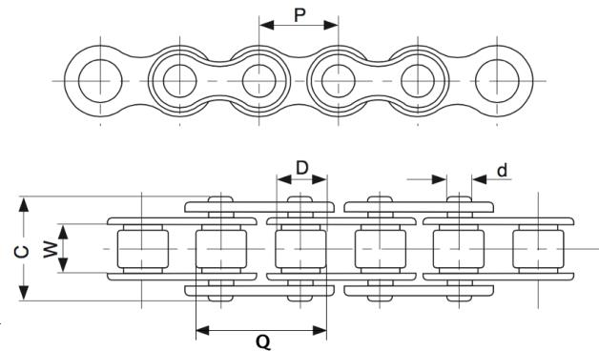 | 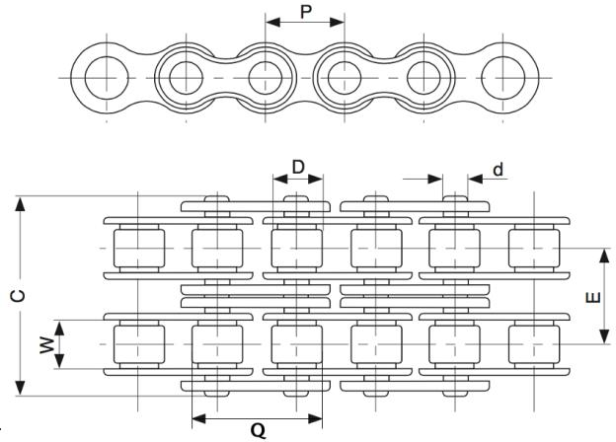

P (Шаг цепи) – для измерения шага цепи, необходимо выполнить замер между центрами штифтов (валиков) цепи. Проще выполнить замер параметра Q и вычесть из него параметр D.
D (Диаметр ролика), W (Расстояние между боковыми пластинами внутреннего звена), d
(Диаметр штифта(валика)), C (Максимальная длина штифта(валика)).

L (общая длина цепи) – как правило, для точности, указывается в звеньях, но можно указать и в метрах/см/мм.

Пример заполнения таблицы

Параметр | Значение в мм
P | 12,7
D | 8,51
W | 7,75
d | 4,45
C | 16,7
Рядность | 2
L | 5000

По указанным параметрам, будет подобрана цепь 08B двухрядная длиной 5000мм (5м)
Заполните таблицу

Параметр | Значение в мм
P
D
W
d
C
Рядность
L

